[2026-03-09]AIX+多语言翻译逻辑

目录
[同步块-无权限下载此内容]

1. 需求背景
支持aix项目的多语言能力

2. 需求概况
类型 | 明细
PM | @Bing Han 韩冰
需求方
UI/UX
前端
服务端
测试
Figma
BRD
期望上线时间
Meggle
关联域PRD
历史需求PRD
技术方案
支持语言
设备适配
链接
文案review
Others

3. 系统交互

第一阶段：服务端不接入crowdin
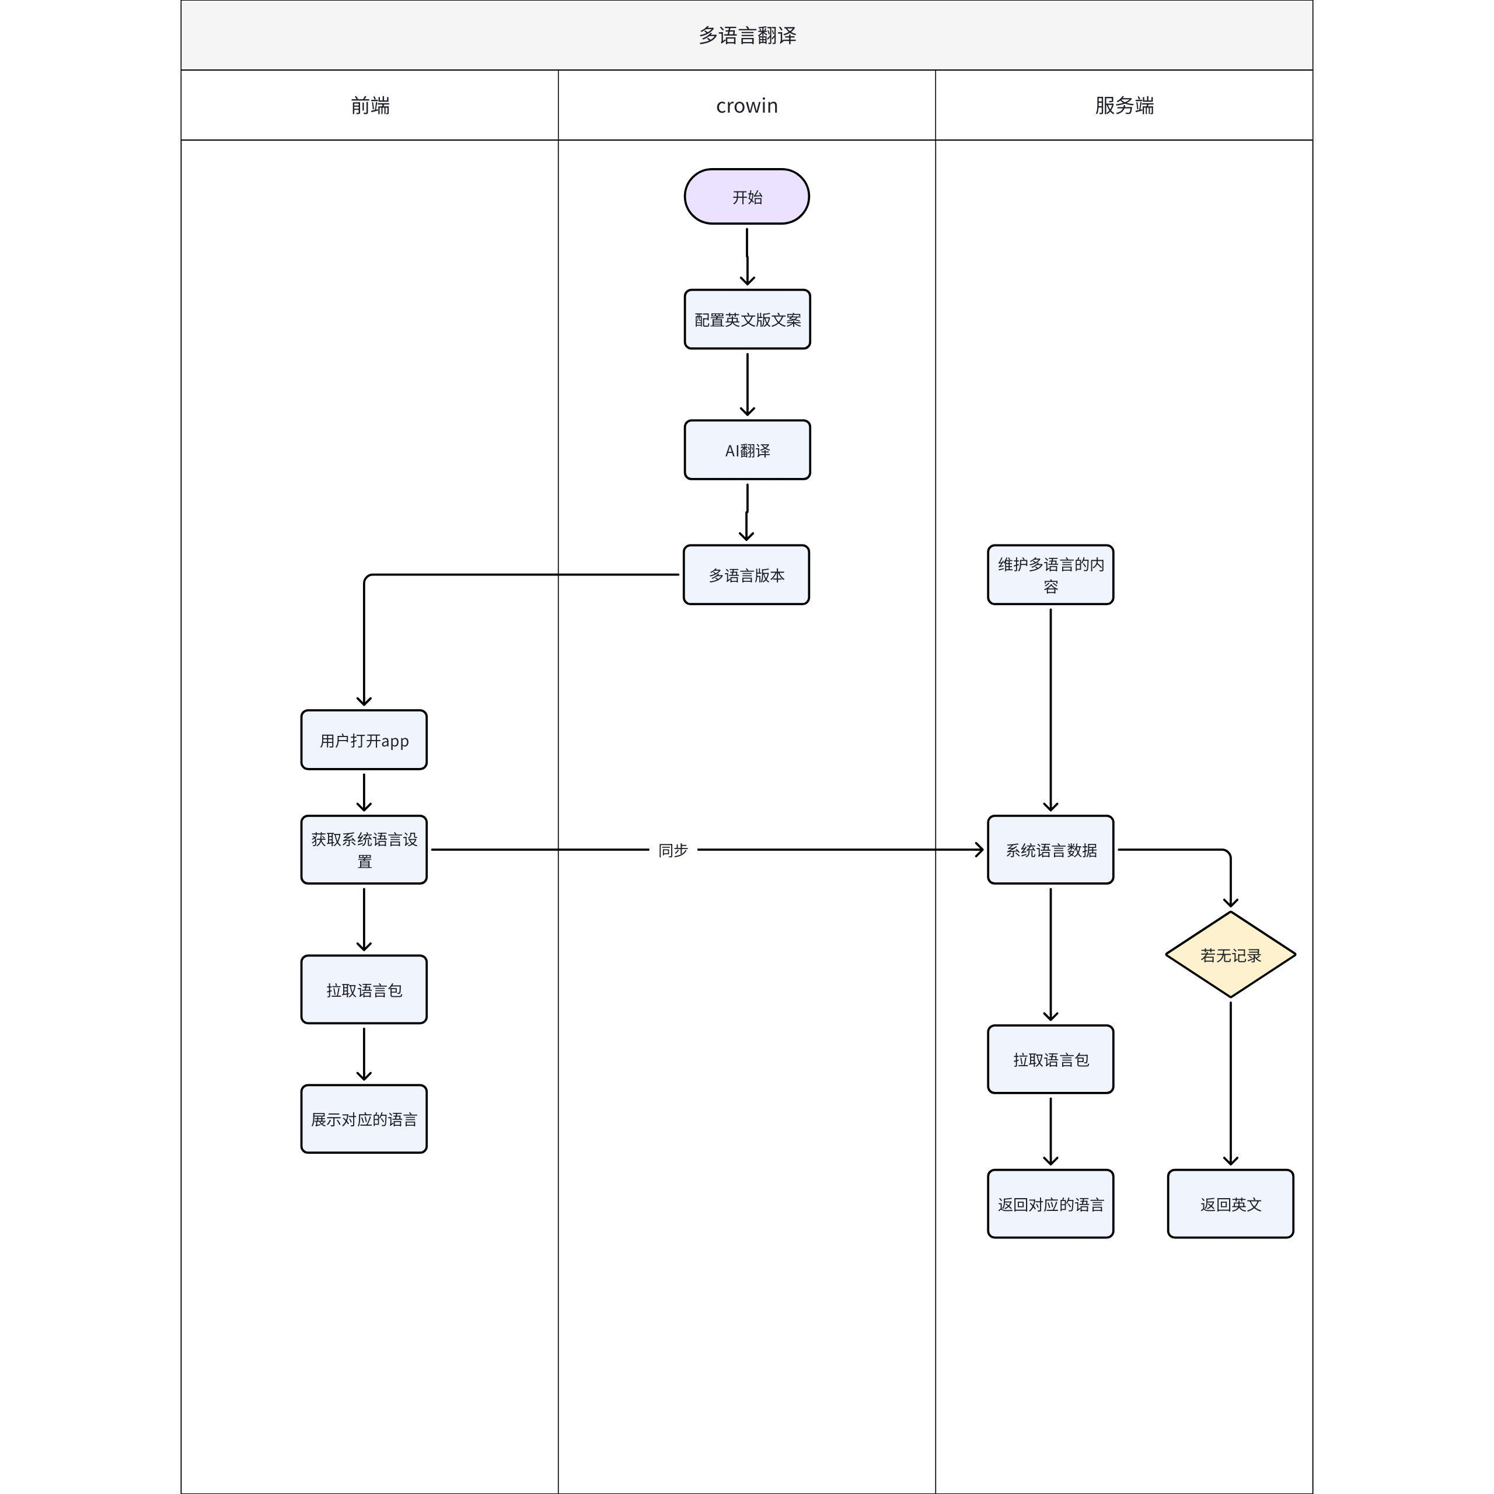

第二阶段：服务端接入crowdin

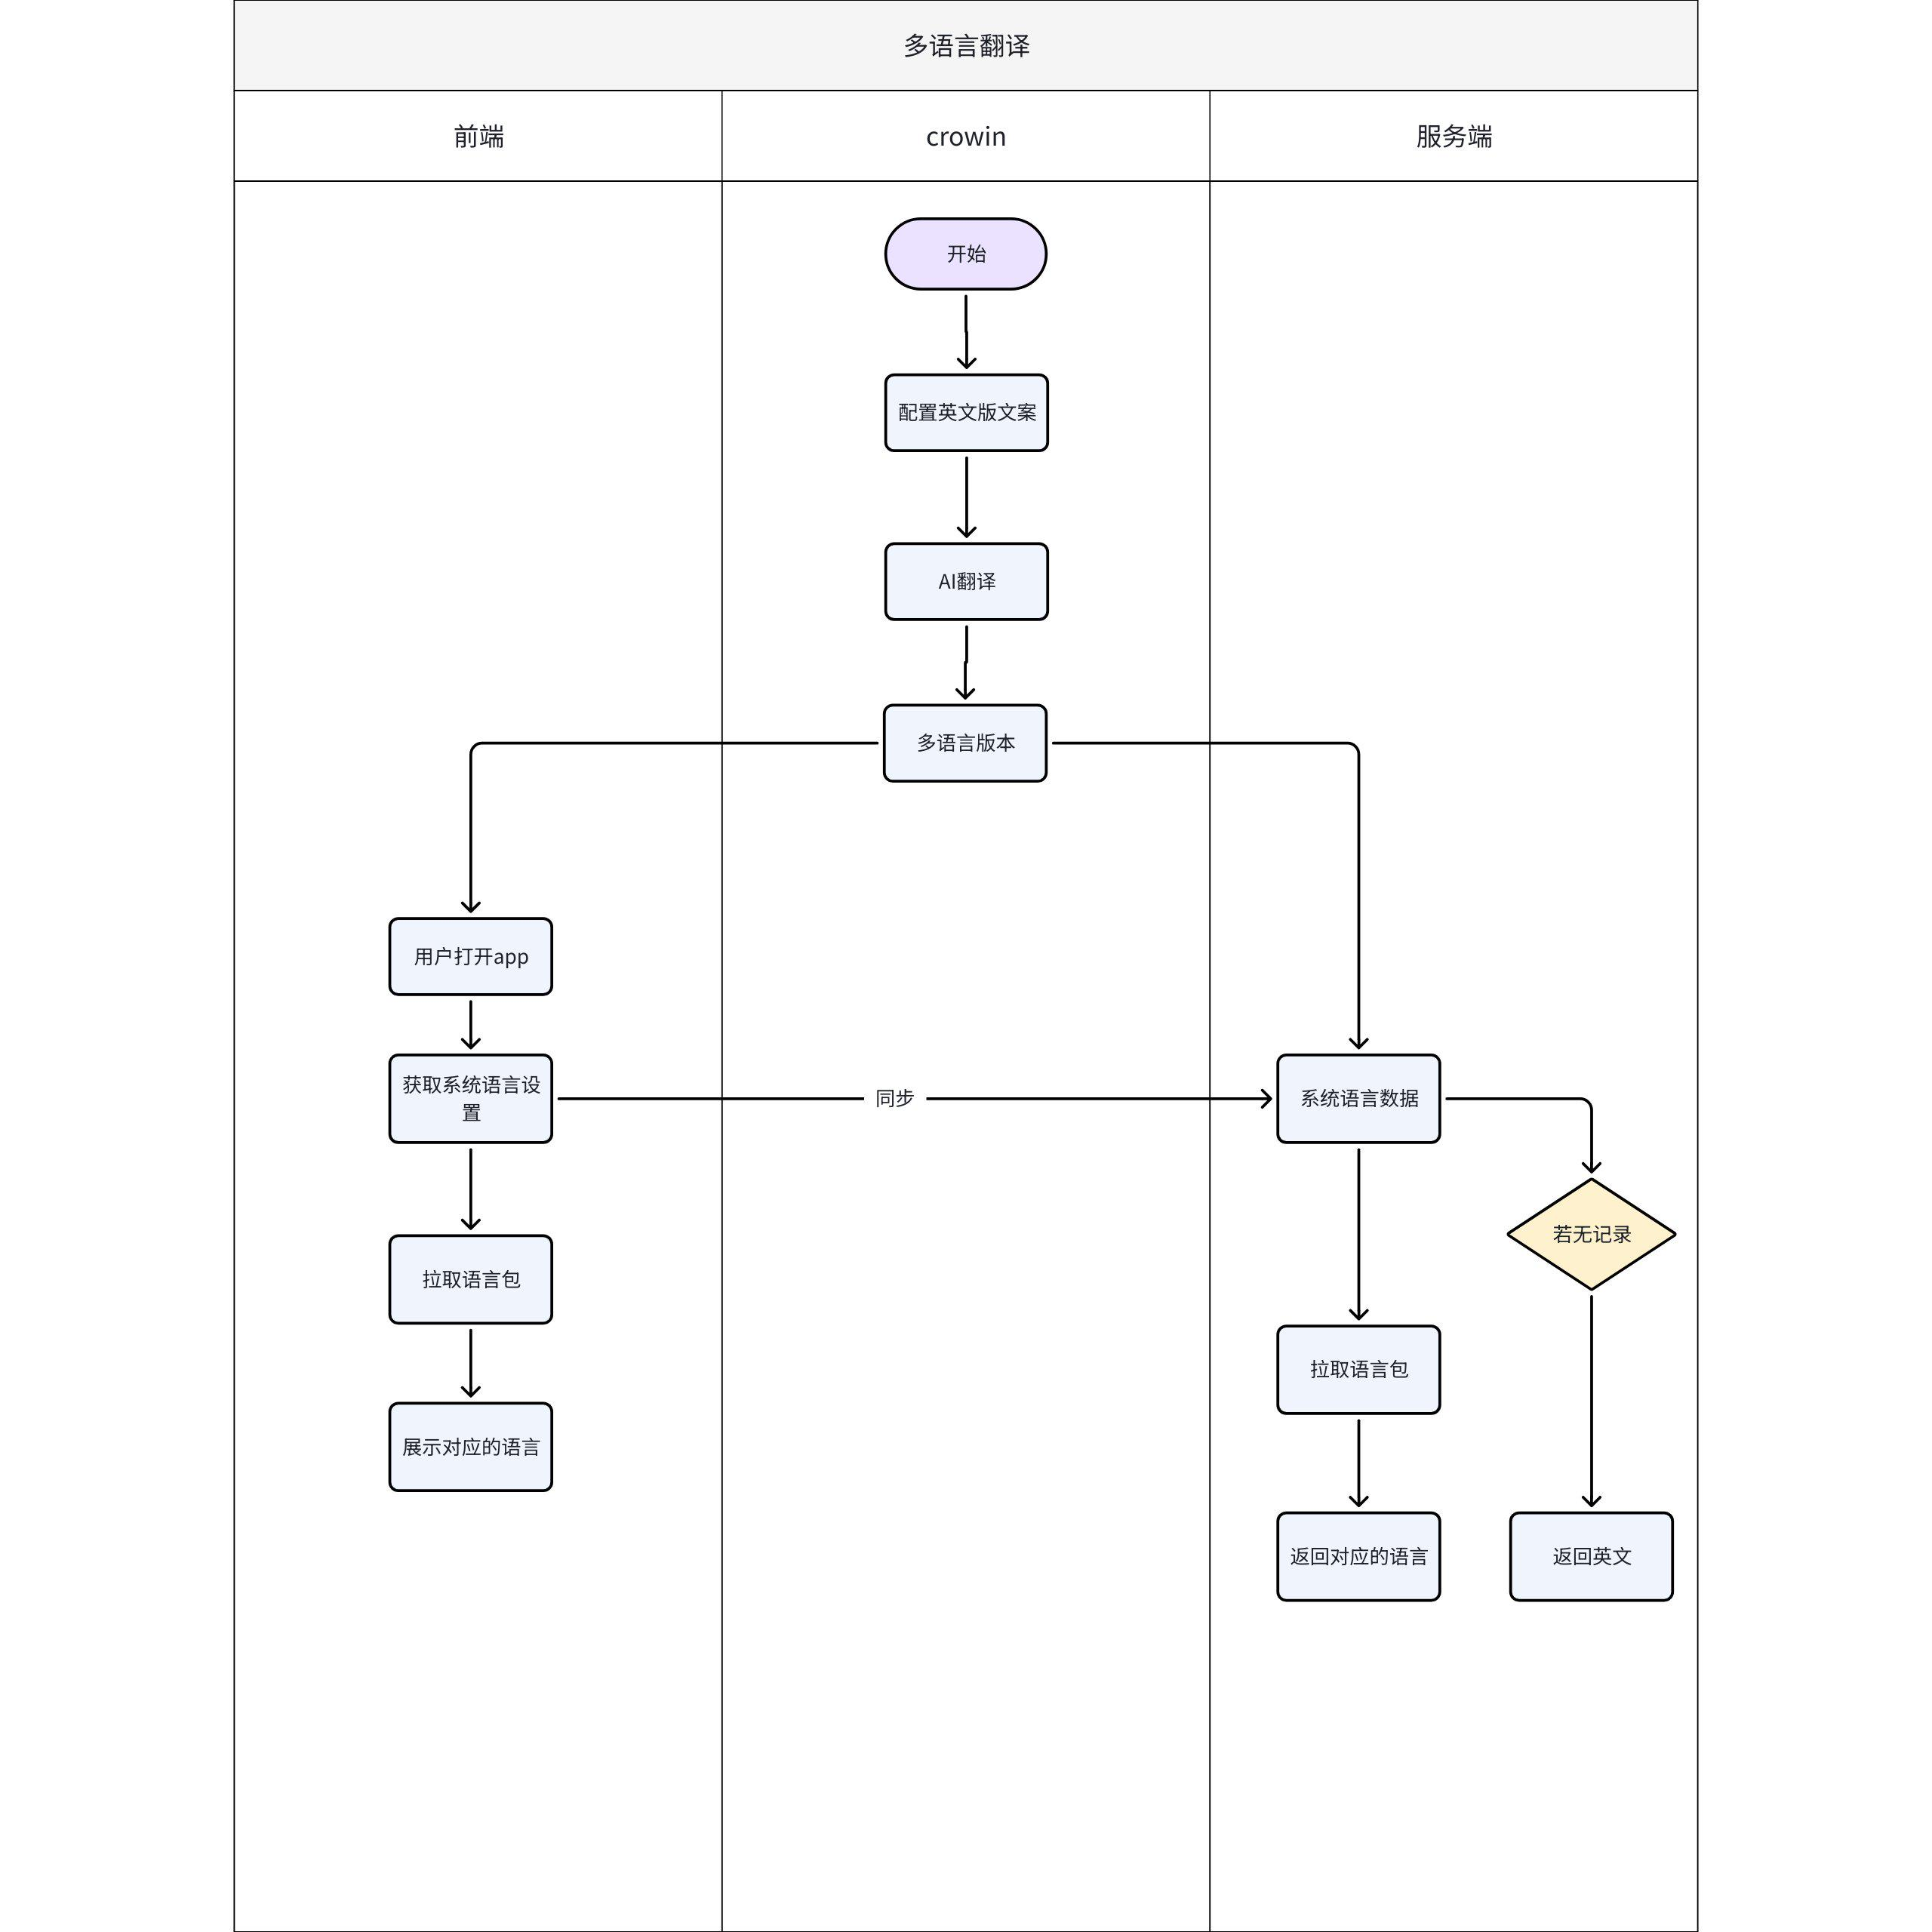

4. 数据埋点
待定

5. 数据分析需求（待定）

6. 参考资料

